GE Bambini Dekorblende, Front für zwei Waschtischarmaturen, weiß
Geberit

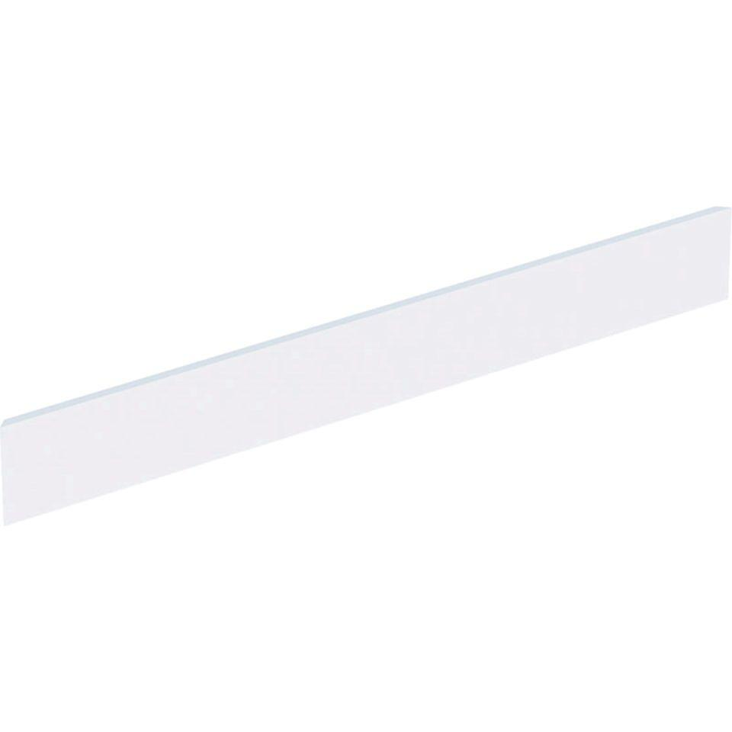Eigenschaften
GTIN:
4022009336665
HAN:
430210016

